(19) KG |  | (11) | 44
(51)⁶ | В67В 3/02

(21) 20010003.2
ГОСУДАРСТВЕННОЕ АГЕНТСТВО
ИНТЕЛЛЕКТУАЛЬНОЙ СОБСТВЕННОСТИ
ПРИ ПРАВИТЕЛЬСТВЕ КЫРГЫЗСКОЙ РЕСПУБЛИКИ (КЫРГЫЗПАТЕНТ)
(12) ОПИСАНИЕ ПОЛЕЗНОЙ МОДЕЛИ
к свидетельству Кыргызской Республики

(22) 27.04.2001
(46) 01.11.2001, Бюл. № 10
(76) Губе И.Л. (KG)
(56) А. с. SU № 1631039, кл. В67В 3/02, 1991
(54) Разливочно-укупорочная установка «Изабелла»
(57) Полезная модель относится к разливочно-укупорочной технике, в частности, к устройствам для наполнения и закрывания бутылок, и может найти применение, например, при производстве газированных напитков. Задача полезной модели заключается в разработке устройства для заливки в бутылки разных жидкостей на разных позициях. Задача решается тем, что в установке, содержащей наливательное устройство и укупорочную головку с механизмом ее перемещения, наливательное устройство состоит из двух наливательных головок, а механизм перемещения головок состоит из привода, соединенного с валом, на котором установлены два эксцентрика и звездочка, эксцентрики установлены с возможностью воздействия на штанги, на одной из которых установлена укупорочная головка, а на другой - две наливательные головки, при этом звездочка соединена со звездочкой ленточного транспортера. 2 ил.

Полезная модель относится к разливочно-укупорочной технике, в частности, к установкам для приготовления газовой смеси, наполнения и закрывания бутылок, и может найти применение, например, при производстве газированных напитков.
Известна разливочно-укупорочная установка, которая состоит из наливательного устройства и головки для укупоривания бутылок с механизмом ее перемещения, которые являются общими с узлами полезной модели по технической сущности (А. с. SU № 1631039, кл. В67В 3/02, 1991).
Недостаток установки в том, что она предназначена только для заливки заранее приготовленных напитков в бутылки и укупорки бутылок в линиях малой производительности.
Задача полезной модели заключается в разработке устройства для заливки в бутылки разных жидкостей на разных позициях, т.е., например, в одной позиции в бутылку заливается сироп, бутылка передвигается на другую позицию, где в нее заливается газированная вода, далее на третьей позиции производится укупорка бутылки, а также в повышении производительности установки и удобства ее эксплуатации.
Задача решается тем, что в установке, содержащей наливательное устройство и укупорочную головку с механизмом ее перемещения, наливательное устройство состоит из двух наливательных головок, а механизм перемещения головок состоит из привода, соединенного с валом, на котором установлены два эксцентрика и звездочка, эксцентрики установлены с возможностью воздействия на штанги, на одной из которых установлена укупорочная головка, а на другой - две наливательные головки, при этом звездочка соединена со звездочкой ленточного транспортера.
Конструкция установки представлена на фиг. 1 и 2.
Установка состоит из устройства для розлива и укупорки бутылок I, транспортера II и сатуратора непрерывного действия III.
В корпусе 1 установлен привод, который состоит из электродвигателя 2, сочлененного посредством муфты 3 с редуктором 4. В редукторе 4 установлена звездочка 5. Звездочка 5 соединена цепной передачей со звездочкой 6, расположенной на валу 7. Вал 7 установлен в корпусе на подшипнике 8. На валу 7 также расположены два эксцентрика 9 и 10. Эксцентрики расположены с возможностью воздействия на механизмы перемещения рабочих головок 11, 12 и 13. Механизмы перемещения головок 11, 12 и 13 выполнены одинаковыми. Механизм подъема и опускания головки 11состоит из полого фигурного цилиндра 14, на суженном конце которого установлена уплотнительная шайба 15. В цилиндре 14 на оси 16 установлен подшипник 17. Цилиндр 14 установлен с возможностью воздействия на штангу 18.На штанге установлена рабочая головка 11, регулировочные гайки 19, 20 и упор 21. Штанга 18 подпружинена пружиной 22, опирающейся на упор 23.
С головкой 11 соединен лоток 24 подачи кронпробок. С головкой 12 соединен шланг 25 подачи газированной воды из сатуратора III, а с головкой 13 -шланг 26 подачи сиропа из емкости 27.
Транспортер II состоит из транспортерной ленты 28, секционной ленты 29 и механизма перемещения транспортера, который состоит из барабанов 30, 31 и звездочки 32, расположенной на оси 33. На барабане 3 установлены поперечины 34. Звездочка 32 соединена цепной передачей со звездочкой 8.
Сатуратор непрерывного действия III состоит из емкости 35, на которой установлена смесительная камера, состоящая из стеклянной колбы 36 с патрубком 37. В своей нижней части колба 36 соединяется шлангом 38 с емкостью 35. К патрубку 37 шлангом 39 присоединен двигатель высокого давления 40. В емкости имеются патрубок 41 для подачи газа и патрубок 42 выхода газированной воды.
Установка управляется электроавтоматикой и работает следующим образом. На транспортерную ленту 28 между секциями секционной ленты 29 устанавливаются бутылки. При включении электродвигателя 2 вращение через звездочки 5 и 6 передается на вал 7. Вал 7 приводит во вращение эксцентрики 9 и 10. Эксцентрик 9 воздействует на подшипник 17 и перемещает полый цилиндр 14, который воздействуют на штангу 18, и перемещает ее вместе с головкой 11. Возвращает рабочую головку 11 в исходное состояние пружина 22. Аналогично работает механизм перемещения головок 12, 13. При нахождении рабочих головок в нижнем положении в одну бутылку через головку 13 и шланг 2 заливается порция сиропа, в другую бутылку через головку 12 и шланг 25 заливается газированная вода из сатуратора III. Головка 11 производит укупорку бутылки. При поднятии рабочих головок в верхнее положение транспортер II перемещает бутылки на один шаг. При опускании головок вновь происходят процессы заливки сиропа, газированной воды и укупорки бутылок. Гайками 19 и 20 регулируется уровень опускания головок.

Формула изобретения
Разливочно-укупорочная установка, содержащая наливательное устройство и укупорочную головку с механизмом их перемещения, отличающаяся тем, что установка содержит устройство для розлива и укупорки бутылок, транспортер и сатуратор непрерывного действия, причем наливательное устройство состоит из двух наливательных головок, а механизмы перемещения наливательных и укупорочной головки выполнены одинаковыми и состоят из привода, соединенного с валом, на котором установлены два эксцентрика и звездочка, эксцентрики установлены с возможностью воздействия на две штанги, на одной из которых установлена укупорочная головка, а на другой - две наливательные головки, при этом звездочка соединена со звездочкой ленточного транспортера, состоящего из транспортерной и секционной лент, а сатуратор состоит из емкости, которая соединена со смесителем воды с газом.

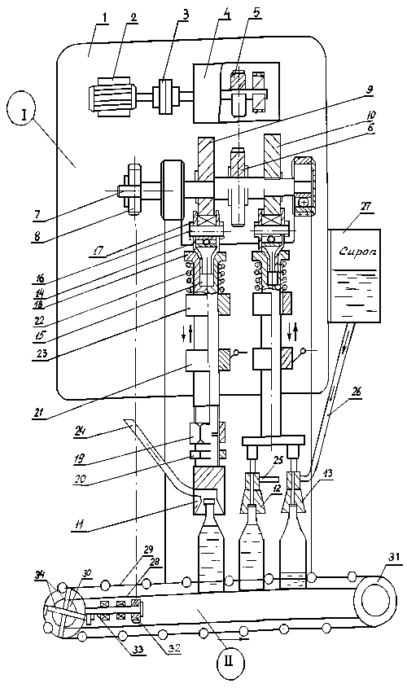

Фиг. 1

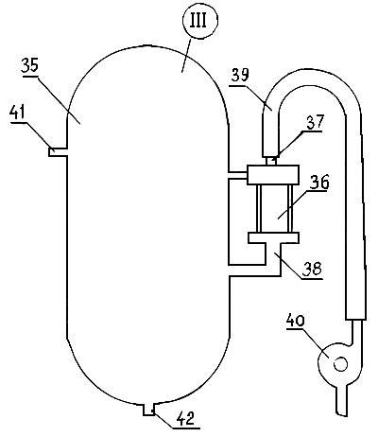

Фиг. 2

Составитель описания Масалимов Ф.Я.
Ответственный за выпуск Арипов С.К.
___________________________________________________________________
Кыргызпатент, 720021, г. Бишкек, ул. Московская, 62, тел.: (312) 68 08 19, 68 16 41; факс: (312) 68 17 03
1

